
Naam:
Datum:

Noteer je antwoorden op de vragen hieronder. Doe het wel netjes.
Gebruik de pijltjestoetsen om naar de volgende regel te gaan.


Opdracht 1
Iedere levensfase heeft bepaalde kenmerken.
Zet bij elke levensfase van wanneer tot wanneer hij ongeveer duurt.
Zet er ook bij wat er in die levensfase gebeurt
(kies steeds 2 dingen.)
Je mag er ook zelf nog dingen bij zetten.

Levensfase | Wanneer? | Je leert dan . . .
baby
peuter
kleuter
schoolkind
puber

Opdracht 2

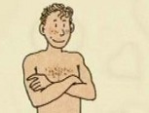
Bekijk het filmpje en luister goed. Zet dan de woorden die hieronder staan weer op de goede plaats in het verhaal.
Haal de lijntjes weg met de cursor (knipperend streepje).
met je stem - zaadballen - puberteit - lager - omhoog – veertiende - de eikel - onder de oksels - piemel en ballen - besnijdenis - op de bovenlip – sperma - zaadcellen - voorhuid - zaadlozing

Bij een jongen die in de puberteit komt, gaat zijn hele lijf groeien: voeten, armen en ook zijn ______ . Rond je piemel gaan haartjes groeien en er komen haartjes _______ . Een paar jaar later krijg je ook haartjes ________ en op de wangen.
Tegelijkertijd kan er ook iets ________ gebeuren. Die klinkt soms wat ______ en dan ineens schiet ‘ie weer______ .
Tussen je twaalfde en je ________ worden er in je lichaam ________ gemaakt die nodig zijn om een kind te kunnen maken. Vanaf de ________ worden er elke dag miljoenen zaadcellen gemaakt. Ze worden bewaard in de ________ .
Het uiteinde van de piemel heet de eikel. De eikel zit bij de meeste jongens verborgen onder een velletje. Dat velletje heet de _____ . Er zijn ook jongens bij wie de voorhuid nooit over ______ heen zit. Bij hen is als baby of als klein kind de voorhuid door een dokter weggehaald. Dit heet________ .
Op een dag of meestal 's nachts krijg je voor het eerst een ________. Dat betekent dat er zaadcellen samen met een soort witte kleverige vloeistof, dat heet ______ , uit de stijve piemel komen.


Opdracht 3
Bekijk het filmpje en luister goed. Zet dan de woorden die hieronder staan weer op de goede plaats in het verhaal.
eicellen - rond je vagina - baarmoeder - schaamlippen -eierstokken - als in de breedte – borsten – eisprong - schaamhaar – bevruchte eicel - eileiders - menstruatie - plasgaatje - twaalf jaar – clitoris - zaadcel - slijm en bloed - binnenste en buitenste

Als een meisje in de puberteit komt, begint ze zowel in de lengte ________ te groeien. Je ______ worden groter en soms voel je dat. Niet lang daarna beginnen er haartjes onder je oksels te groeien. Ook krijg je haartjes onder aan je buik en ________.
Dat heet ________ . Je heupen, billen en bovenbenen worden wat ronder. Ook binnen in het lichaam verandert er van alles. Hier zie dat je ________ op je twaalfde ongeveer zo groot is als een dikke aardbei. Aan de bovenkant van de baarmoeder zitten de ________ met daaraan de _______ , waar de __________ aan zitten.
De eerste eicel wordt pas rijp als een meisje ongeveer __________ is. Als de eicel rijp is, laat deze los en gaat op weg naar de baarmoeder. Dit heet ' _______ '. De eicel kan op dat moment bevrucht worden door een _______ van een man.
Om ervoor te zorgen dat de _________ goed wordt opgevangen in de baarmoeder, wordt de binnenkant van de baarmoeder wat dikker en zachter. Als de eicel geen zaadcel tegenkomt, sterft ze af. De zachte binnenkant is niet meer nodig en verdwijnt in de vorm van ________ samen met de eicel door de vagina uit je lichaam. Dit is de __________ . Dan ben je ongesteld. In de vagina van een meisje zit nog heel wat verborgen. De randen aan de buitenkant heten de _________ . Je hebt __________ schaamlippen. Verder zitten er twee openingen. Het bovenste gaatje is het _________ en de grotere opening onder heet vagina. Tenslotte zit erboven het plasgaatje nog een bobbeltje, de _______ .

Opdracht 4
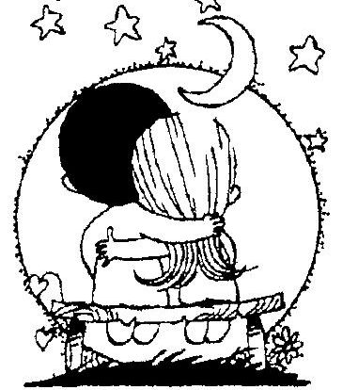
Je hebt verkering met iemand.
Welke dingen doe je wel en welke niet?
Probeer de rode blokjes op de goede plek te zetten.
Het onderste lege vakje kun je gebruiken om even een blokje ‘weg te zetten’.

Als je verkering hebt, wat betekent dat? Wat moet je dan doen? | 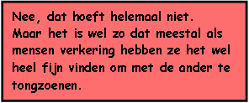
Als je verkering hebt moet je toch wel met elkaar hand in hand gaan lopen? | 
Als je verkering hebt, moet je dan ook gaan tongzoenen? | 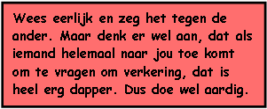
Als je wilt gaan tongzoenen? Hoe moet dat dan? Hoe begin je? Wat doe je wel en wat juist niet? | 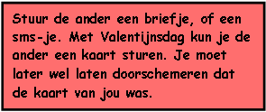
Wat moet je doen, als je verliefd bent op een ander, maar je durft het niet te zeggen? | 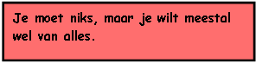
Als iemand nou tegen je zegt: 'Ik ben verliefd op je', maar jij bent niet verliefd op die ander? Wat doe je dan? | 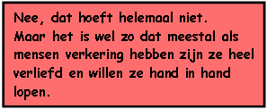
Opdracht 5
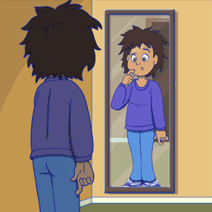
In de puberteit krijg je je eigen ideeën en ga je een eigen mening vormen.
Waarover bijvoorbeeld?
Bijvoorbeeld over
Welke (extra) problemen kun je ondervinden als je buitenlandse ouders hebt?
Je kunt dan onenigheid hebben over
Wat is de juiste beslissing?
De juiste beslissing
Verliefd zijn of worden, kan leuk zijn, maar soms ook niet.
Geef eens 2 of 3 voorbeelden.
Bijvoorbeeld:

Opdracht 6

Hieronder vind je stukken tekst uit het filmpje.
Ze staan niet in de goede volgorde.
Zet ze op de goede volgorde in de tabel.

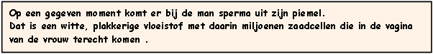
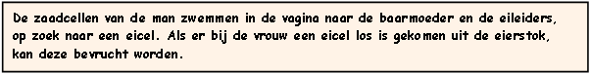
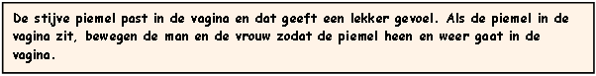

Opdracht 7
In het filmpje zie je 2 voorbehoedsmiddelen.
Welke?
*
*
Er zijn er nog meer, zoals het spiraaltje. Ook kun je een combinatie van voorbehoedsmiddelen gebruiken. Bijvoorbeeld een condoom en zaaddodende pasta, samen met de pil.
Waar tegen beschermt het condoom?
Het condoom beschermt tegen
Is hij 100% betrouwbaar?
Een condoom is
Is de pil 100% betrouwbaar? JA / NEE
Waartegen beschermt de pil?
Hij beschermt tegen
Waartegen heeft de pil géén bescherming?
De pil beschermt niet

Opdracht 8
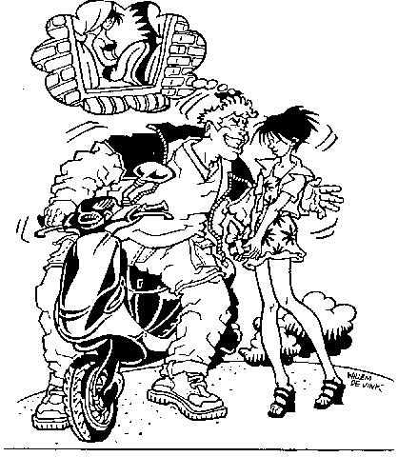
Lees het stripje. Lees het daarna nog eens en bekijk welke vragen je hieronder allemaal met “JA” kunt beantwoorden, of vragen waar Natasja eigenlijk geen antwoord op weet.
Het geldt natuurlijk voor Natasja in de strip, maar i.p.v. Natasja kun je (als je een meisje bent) net zo goed je eigen naam lezen.
Ramon kan elke jongen zijn.
Pas dus op !!!

Zet achter de vraag JA of ?? Hoe meer JA, hoe groter de kans dat je te maken hebt met een loverboy.

- Heeft Ramon dure spullen en dure kleren?
- Heeft Ramon een dure auto of scooter?
- Besteedt hij eerst heel veel aandacht aan Natasja en later steeds minder?
- Weet Natasja niet hoe hij aan het vele geld komt?
- Heeft Ramon zoveel geld door drugs of handelt hij in wapens?
- Heeft Natasja wel eens verhalen gehoord over hem waaruit bleek dat hij zich met dit soort zaken bezighield?
- Heeft Ramon Natasja dure cadeaus gegeven?
- Neemt Ramon Natasja vaak mee naar dure tenten?
- Neemt Ramon haar wel eens mee naar de rosse buurt, en heeft hij daar bekenden?
- Heeft hij vrienden die loverboy zijn?
- Wil Ramon dat Natasja “lief” moet zijn voor zijn vrienden.
- Praat hij negatief over mensen die tot nu toe belangrijk voor Natasja waren?
- Wat doet hij eigenlijk voor werk?

Opdracht 9

Op deze site kun je drie stripverhaaltjes afspelen, waarbij je zelf kunt kiezen wie je wilt spelen en welke keuzes hij of zij maakt.
Het verhaaltje wordt daardoor steeds weer anders.
Als je de strips hebt bekeken en misschien wel een paar keer anders hebt laten verlopen, moet je eens proberen om de plaatjes hieronder in het goede vak te zetten.





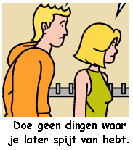





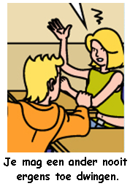

GOED

FOUT

